Jf. vedtægterne pr. september 2019 rundsendes medlemsorienteringen via ForeningLet til de tilmeldte medlemmer.
Medlemmer der endnu ikke har tilmeldt sig Foreninglet vil modtage medlemsorienteringen i deres postkasse omdelt via PostNord

Generalforsamling – Afholdt i selskabslokalet Regnersvej

På den ordinære generalforsamling d.22 februar 2023, deltog 33 grundejere inkl. bestyrelsen.

På generalforsamlingen blev følgende forslag behandlet:
- Bestyrelsens forslag til rykkergebyr på 100 kr - Blev vedtaget
- Bestyrelsens forslag om, at indbetale kr. 27.200,- til vejfonden – Blev vedtaget
- Forslag om opfordring til dialog omkring elladestander i forening –herunder specikfikt i forhold til rækkehusene. Der er blevet nedsat et nyt udvalg – se særskilt punkt i orienteringen.

På generalforsamlingen var formand June Andersen & kasserer Line Eis på valg.
Begge genopstillede og blev genvalgt for en 2 årig periode.

Der skulle herefter vælges 3 suppleanter til bestyrelsen og både Bo Malm Jørgensen og Berith K Rosendahl genopstillede og blev valgt. Soizic Jonzque stillede op og blev valgt som 3. suppleant.

Herefter er bestyrelsens sammensætning således:
- Formand………………………………….. June Andersen, Skjoldsvej 43 tlf. 21 64 96 89
- Sekretær…………………………………….Helle Nielsen, Skjoldsvej 26 tlf. 27 12 96 78
- Bogholder……………………………. Laust Dahl Larsen, Skjoldsvej 32 tlf. Ikke oplyst
- Kasserer…………………………………………..Line Eis, Skjoldsvej 34 tlf. Ikke oplyst
- Områdeansvarlig & Foreninglet………...Thomas Nissen, Hagbardsvej 25 tlf. 29 39 46 06
- Suppleant 1………………………….. Bo Malm Jørgensen, Skjoldsvej 44 tlf. Ikke oplyst
- Suppleant 2…………………………-Berith K Rosendah, Hagbardsvej 96 tlf. Ikke oplyst
- Suppleant 3 ……………………….................Soizic Jonzque, Roarsvej 23 tlf. Ikke oplyst

Grundejerforeningens hjemmeside

Grundejerforeningens hjemmeside er www.baekkegaarden.dk
Bestyrelsen kan kontaktes på e-mail
Bestyrelsen generelt: bestyrelsen@baekkegaarden.dk
Grønne områder eller ForeningLet: groenneomraader@beakkegaarden.dk

E-mail bestræbes at blive besvaret hurtigst muligt, dog senest inden for en uge.

Kontingentindbetaling / Betalingsservice
Jf. generalforsamlingen 2017 blev det vedtaget at indføre opkrævning via NETS / Betalingsservice, hvilket blev gennemført i 2019.

Bestyrelsen har i forbindelse med kontingentopkrævning for 2023, konstateret at der desværre forsat er medlemmer, der endnu ikke har benyttet sig af muligheden for at tilmelde sig betalingsservice.
Disse medlemmer vil modtage opkrævning via NETS omdelt af Postnord.

Det er op til den enkelte grundejer at tilmelde sig fremtidige indbetalinger til betalingsservice.
Det fremgår i brevet fra NETS, hvordan man tilmelder kontingent fremadrettet.

Det samme gælder når man fraflytter Grundejerforeningen. Det er grundejers eget ansvar at framelde sig betalingsservice.

Carporte - Tinglysning og vedligehold
Bestyrelsen skal gøre alle grundejere, som ønsker at få opført en carport i fremtiden, opmærksomme på, at det er blevet en ret bekostelig affære og at man skal regne med omkring kr.4000,- i tinglysning, samt div. omkostninger inden tinglysningen er gennemført.

Grundejer med carport skal sørge for at vedligeholde dem løbende og blandt andet udskifte ødelagte tage, fjerne ukrudt mm.

Carportene må udelukkendes benyttes til parkering af biler og motorcykler og må derfor ikke bruges til opmagasinering af affald, indbo osv.

Arbejdsdag i grundejerforeningen
Bestyrelsen vil gerne takke de fremmødte grundejere til arbejdsdagen, som blev afholdt ved legepladsen den 28. august 2022. Vi oplever desværre fortsat et lavt fremmøde, hvilket medfører øgede udgifter på budgettet for de grønne områder.

Bestyrelsen opfordrer derfor medlemmerne til at komme og give en hånd med, da dette er med til at holde vores budget nede for de grønne områder – Næste arbejdsdag er søndag den 27. august 2023.
Børn er meget velkomne og det plejer at være en rigtig hyggelig dag.

Er man forhindret i at deltage, men stadig ønsker at bidrage med hjælp, kan med fordel kontakte bestyrelsen på mail.

Hjertestartere
Foreningen har 2 hjertestartere på henholdvis Hagbardsvej 45 og Helgesvej 20.

Stibelysning
Egedal kommune står for belysningen og SEAS NV står for vedligeholdelse & Service. Brug app ” Tip Egedal” til fejlmelding.

Stiopretning
Hvis I oplever at der står vand eller der er fordybninger som er til gene, må i meget gerne kontakte områdeansvarlige Thomas Nissen (tlf. 29 39 46 06) eller sende en mail groenneomraader@baekkegaarden.dk

Grønne fællesområder
Det nye område med bioiversitet, for enden af skolestien, stod super flot sidste år og det blev beskåret i efteråret. Vi glæder os til et nyt forår og sommer med nye flotte blomster og insekter.

Vedligeholdelse
Bestyrelsen har beset alle grundejerforenings områder, og vi kan konstatere, at der er flere som ikke lever op til vedtægterne. Vi opfordrer til at alle går deres grunde efter og får ryddet op og luget ud.

I vedtægternes § 5 Vedligeholdelse, står der bl.a.
”Medlemmerne vedligeholder rabatter omkring deres parcel.”

Denne vedligeholdelse af rabatter omfatter også renholdelse af kantstenene.
Ved jævnligt at fjerne ukrudt m.m. fra kantstenene i vores område, forlænger vi asfaltens levetid, og får også et pænere udseende på vores veje.
Derfor opfordrer bestyrelsen medlemmerne til at rense kantstenen hele vejen rundt om sin parcel nogle gange om året.

Husk også at være opmærksom på at trimme hække og buske ind til skel, så de ikke fylder ud over stier og gangarealer til gene for passerende. Man kan med fordel også sørge for at grave rabatterne af til sti-niveau eller lidt lavere, hvis der opleves problemer med vand på stierne.

Vi henviser glædeligt til Engdal Natur på tlf. nr.: 20 78 42 43, hvis opgaven er blevet for omfattende eller der blot er brug for professionel bistand, så kan de give et godt tilbud.

Bestyrelsen oplever desværre ofte at vi finder poser med flasker, jordbunker, haveaffald, træstubbe / rødder, høm-høm poser fra hunde, m.m. liggende rundt omkring i vores Grundejerforening.
En rigtigt kedelig tendens, som der i sidste ende kan komme til at koste os alle mere i bortafskaffelse, da vi ikke bare kan lade det ligge og flyde i vores Grundejerforening.

Grundejerforeningens fællesarealer & parkeringsforhold
Bestyrelsen har fået rigtig mange henvendelser ang. parkeringsforhold især ved rækkehusene.
Der er ikke altid nok parkeringspladser ved ens eget rækkehus. Vi vil gerne gøre jer opmærksom på, at det IKKE er tilladt at parkerer sin trailer, campingvogn o.l på fællesarealerne, herunder også parkeringsarealer / vendepladser. Trailere må kun holde på egen matrikel, men ikke på fællesparkeringen eller fællesarealerne.

Vi skal også på det kraftigste opfordre jer til at ikke parkere på indfaldsvejene rundt omkring.
Det kan skabe mange farlige situationer, og være en forhindring for blandt andet redningskøretøjer at komme frem.

De nye affaldsbeholdere
Alle grundejere har nu modtaget de nye affaldsbeholdere fra kommunen sammen med information omkring sortering, adgangsvej, og standplads. Bestyrelsen henstiller til, at affaldscontainerne opstilles inden for egen matrikel og i henhold til de gældende regler. Affaldscontainer må ikke stilles ud på fællesarealer, stisystemer m.m.

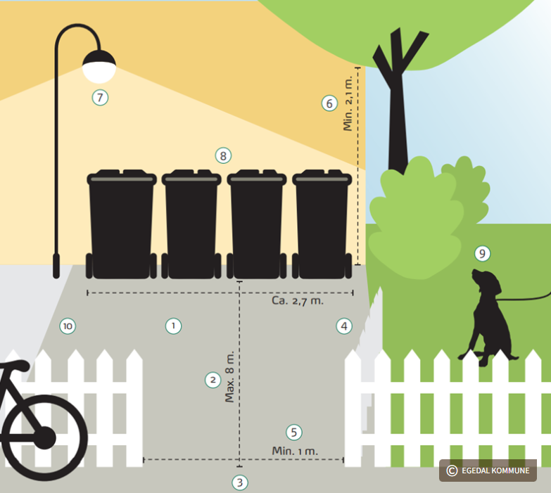

I kan læse mere på Egedals kommunes hjemmeside på www.egedalsorterer.dk

Elladestander udvalg
På baggrund af forslag til dialog om el-ladestandere i vores grundejerforening til vores generalforsamling den 22. februar 2023, er der blevet nedsat et udvalg, som skal arbejde videre fra det udvalg, som blev nedlagt efter sidste års generalforsamling.

Hvis man ønsker at deltage i arbejdet, har spørgsmål omkring el-ladestandere eller andet, kan man indledningsvis kontakte bestyrelsen på bestyrelsen@baekkegaarden.dk , som indtil videre vil sørge for at videreformidle til udvalget.

Udvalget er ikke kun forbeholdt medlemmer, som er bosiddende i rækkehusene, så hvis du har lyst til at deltage, eller ligger inde med særlig viden på området eller blot vil gøre din stemme gældende, så kontakt bestyrelsen.

Færdsel med bil o.l. på stier og græsarealer
Det er ikke tilladt at færdes med knallerter, motorcykler eller biler på stierne eller græsarealerne.
Stierne er ikke dimensioneret til bilkørsel og tager skade af den tunge vægt, ligesom græsset bliver ødelagt og skal reetableres. Sidst men ikke mindst er det til stor fare for andre der færdes på stierne.

Børneloppemarked maj 2023
Bestyrelsen afholder børneloppe/ byttemarked den 21. maj 2023 kl. 12-15 på den lille fodboldbane ved Bækkegårdsskolen.

Vi håber at se mange af grundejerforeningens børn til nogle hyggelige timer, hvor det er muligt at bytte/sælge/købe legetøj, tøj eller andet, som man ikke længere bruger, men andre kan få glæde af. Forældre er meget velkomne og hvis nogen vil bage en kage eller tage en kande kaffe / saftevand med, så må man meget gerne det.
Der kommer nærmere information i løbet af foråret.

Fastelavnsudvalg.
Vi søger 4-6 frivillige personer til vores nyoprettet fastelavnsudvalg.
Fastelavnsudvalget skal stå for indkøb, planlægning af selve fastelavnsfesten, samt indkøb.

Hvis man er interesseret i at blive en del af fastelavnsudvalgte, er man velkommen til at sende en mail til bestyrelsen@baekkegaarden.dk

Grundejerforeningens Facebook side.
Søg efter ”Grundejerforeningen Bækkegården” og ansøg om medlemskab.
Bestyrelsen vil lægge informationer ud løbende, så alle grundejere kan holde sig orienteret om hvad der sker i vores grundejerforening.
Man kan også bruge siden til at dele / spørge om gode råd imellem hinanden. Det gøres under fanebladet ”Fællesskab”

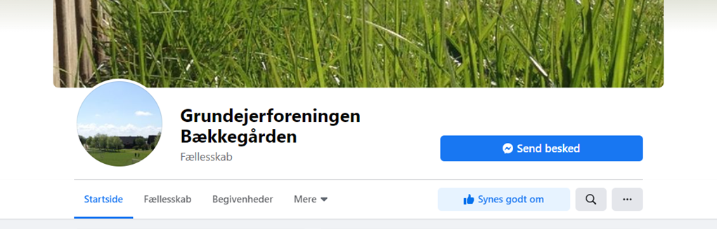

Det gode naboskab
Afsluttende opfordres alle til at dyrke det gode naboskab i foreningen, og her kommer et par input til hvordan vi kan styrke dette i foreningen.
- Hils på, vær imødekommende og snak sammen.
- Deltag i fællesskabet
- Fortæl naboen om dine bygge- og haveplaner
  - Ønsker du at ændre på havens indretning, er det altid en god idé at fortælle dine naboer om det, hvis planerne kan få betydning for dem. Det kan fx være, at du vil af med det høje birketræ i havens ene hjørne, men måske er de rigtig glade for netop det træ på den anden side af hækken, fordi det skærmer af for indblik. En lille advarsel inden fældningen kan i mange tilfælde tage brodden af en evt. konflikt.

- Tag hensyn og larm ikke for meget
  - Som boligejer har du ansvar for at tage hensyn til de mennesker, der bor omkring dig. Stil dig selv spørgsmålet: Hvordan vil jeg have det, hvis naboen gjorde det her? Det kan være, at svaret får dig på andre tanker end at slå græsset kl. 7 lørdag morgen eller hvordan det f.eks. vil være at være nabo til en med en hund der gør konstant i haven på alle tider af døgnet? Skal du holde fest, som risikerer at blive støjende, så husk også at give naboerne besked i god tid.

- Sæt dig i naboens sted
  - Rådet om at tage hensyn gælder også, når fx havetrampolin eller fodboldmål skal placeres. Ofte står legeredskaber lige op af skellet, hvor støjen har kort vej til naboens have. Hvis du ikke har mulighed for at placere redskaberne et andet sted, så overvej at lave en aftale med børnene om, at de tager hensyn og dæmper lydniveauet, hvis naboen fx sidder og spiser i haven.

- Tilbyd din hjælp
  - Et godt naboskab handler også om at give og tage. Giver du noget til din nabo, fx en gestus, et stykke hjemmebag eller et tilbud om hjælp, vil det sandsynligvis smitte positivt af på din nabos tolerancetærskel. Jo mere følelsesmæssigt involverede, vi er i hinanden, og jo mere, der er på spil, jo stærkere bliver vores sociale relationer. Praktisk hjælp kan være alt fra snerydning eller græsslåning af rabatten til fx at kigge efter huset i ferieperioder eller tilbyde lån af værktøj eller haveredskaber.

Hundeluftning
Bestyrelsen har konstateret, at der fortsat er en del hundeejere, som ikke finder det besværet værd at finde posen frem, når hunden har besørget.

I vedtægternes § 6 Husdyrhold, står der bl.a.
”Hunde må ikke luftes på de grønne områder, hvis man ikke straks fjerner disses efterladenskaber”.

Husk poser når du lufter hunden og hvis du har en pose i overskud vil den sikkert glæde den hundelufter, som har glemt en. Husk også at tage posen med hjem i din egen affaldsspand, og smid den ikke i området!

Rigtig god sommer

Med venlig hilsen
Bestyrelsen

